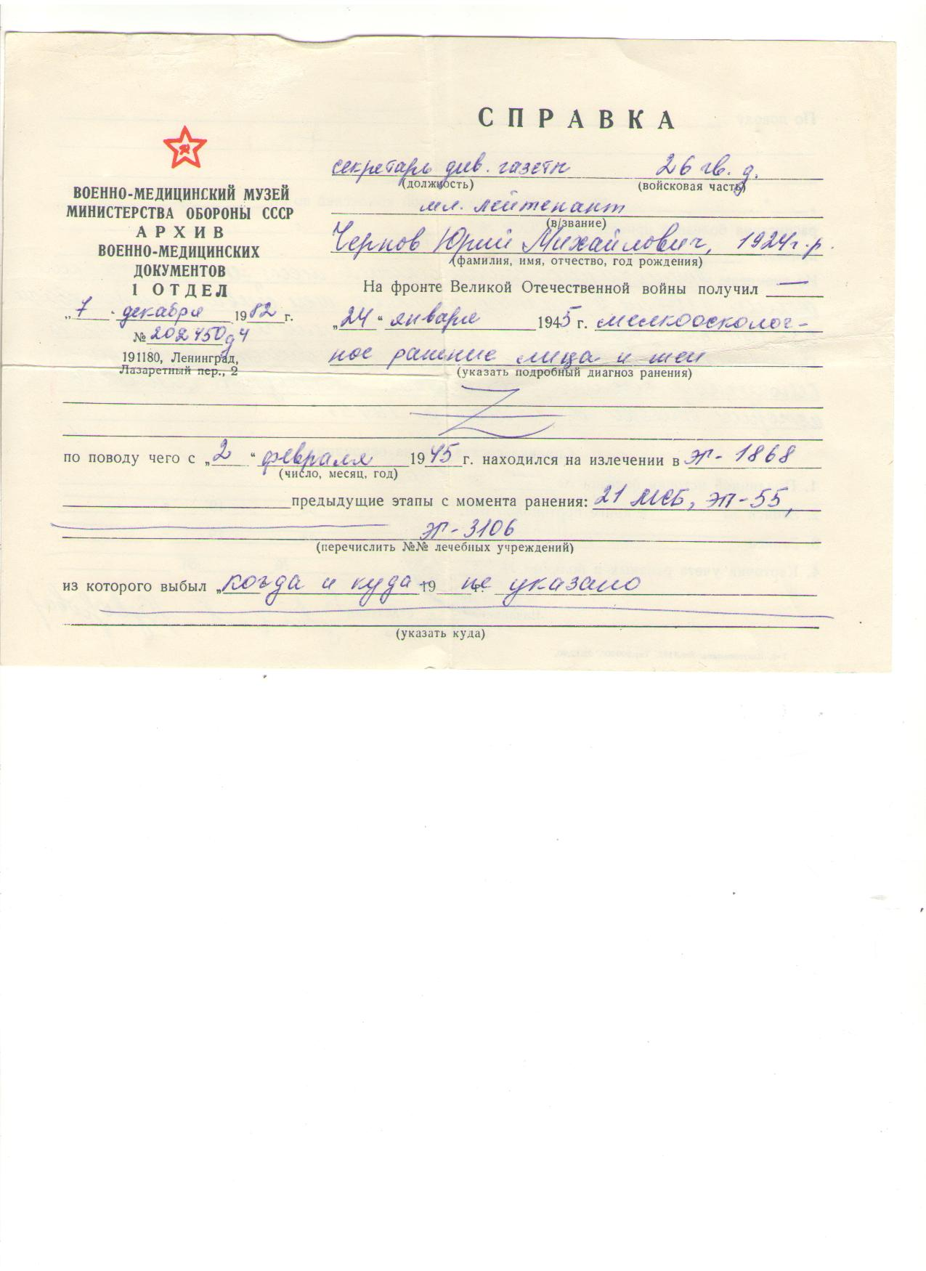

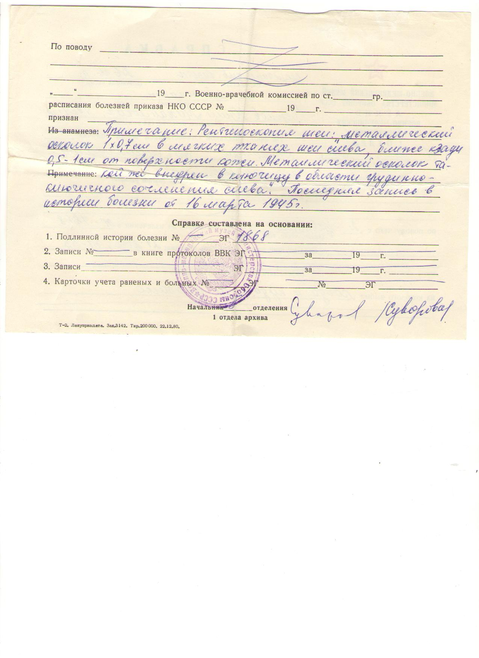

***Справка Ю.М. Чернова о ранении, полученном 25 января 1945 г.***